2014年一级建造师《建设工程项目管理》真题答案及解析
2014年一级建造师建设工程项目管理真题答案，由名师【达江】带领专业一级建造师考试教研团队完成，是目前网上最权威的答案！
【独家】答案及解析由网校老师整理而成，部分网站未经许可擅自转载、抄袭，造成内容有所缺失或错误，请大家以建设工程教育网发布为准！
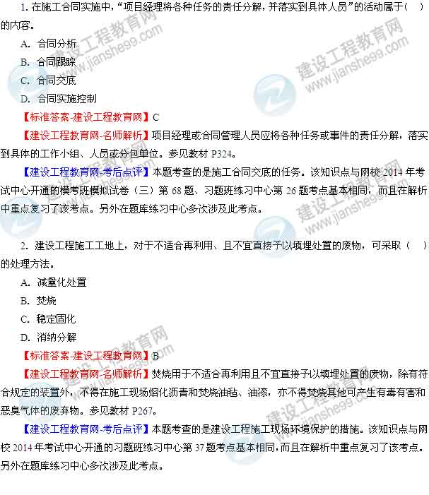
3．在FIDIC系列合同工作中，《EPC交钥匙项目合同条件》的合同计价采用（ ）。
A．固定单价
B．变动单价
C．固定总价
D．变动总价
【标准答案-建设工程教育网】C
【建设工程教育网-名师解析】《EPC交钥匙项目合同条件》适用于在交钥匙的基础上进行的工程项目的设计和施工，承包商要负责所有的设计、采购和建造工作，在交钥匙时，要提供一个设施配备完整、可以投产运行的项目。合同计价采用固定总价方式，只有在某些特定风险出现时才调整价格。参见教材P352。
【建设工程教育网-考后点评】本题主要考查的是FIDIC系列合同条件。网校2014年基础班中讲解了该知识点。
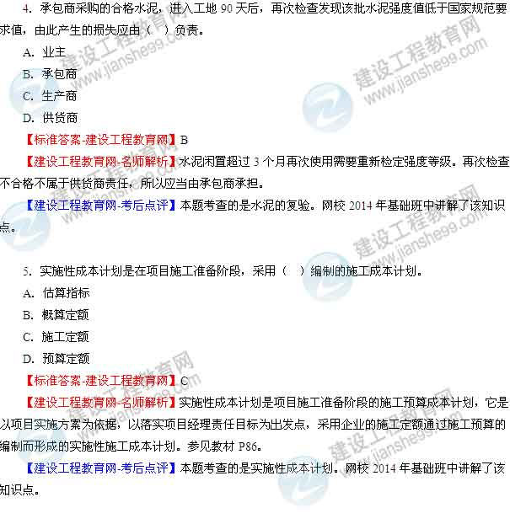
6．建设行政主管部门市场诚信信息平台上良好行为记录信息的公布期限一般为（ ）。
A．3个月
B．6个月
C．1年
D．3年
【标准答案-建设工程教育网】D
【建设工程教育网-名师解析】良好行为记录信息公布期限一般为3年。参见教材P335。
【建设工程教育网-考后点评】本题主要考查的是诚信行为记录公布时间。该知识点与网校2014年考试中心开通的习题班练习中心第27题、第31题考点基本相同，而且在解析中重点复习了该考点。另外在题库练习中心多次涉及此考点。
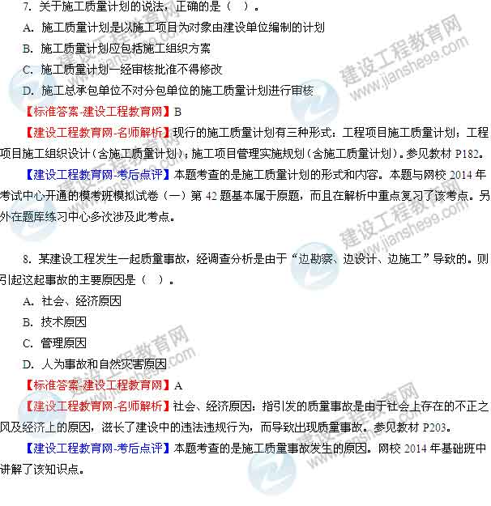
9．采用平行委托施工的单项工程，其施工进度计划应由（ ）编制。
A．业主方
B．设计方
C．施工方
D．投资方
【标准答案-建设工程教育网】C
【建设工程教育网-名师解析】平行委托是发包人委托施工的一种形式，他可以同时委托一家或几家施工单位进行施工，因此施工进度计划应由施工方按照业主的要求编制。
【建设工程教育网-考后点评】本题主要考查的是平行委托施工。网校2014年基础班中讲解了该知识点。

10．根据物资采购管理程序，物资采购首先应（ ）。
A．进行采购策划，编制采购计划
B．明确采购产品或服务的基本要求
C．进行市场调查，选择合格的产品供应单位
D．采用招标或协商等方式确定供应单位
【标准答案-建设工程教育网】B
【建设工程教育网-名师解析】采购管理应遵循下列程序：（1）明确采购产品或服务的基本要求、采购分工及有关责任。参见教材P47。
【建设工程教育网-考后点评】本题主要考查的是采购管理的程序。本题与网校2014年考试中心开通的模考班模拟试卷（三）第6题基本属于原题，该知识点与习题班练习中心第20题考点基本相同，而且在解析中重点复习了该考点。另外在题库练习中心多次涉及此考点。
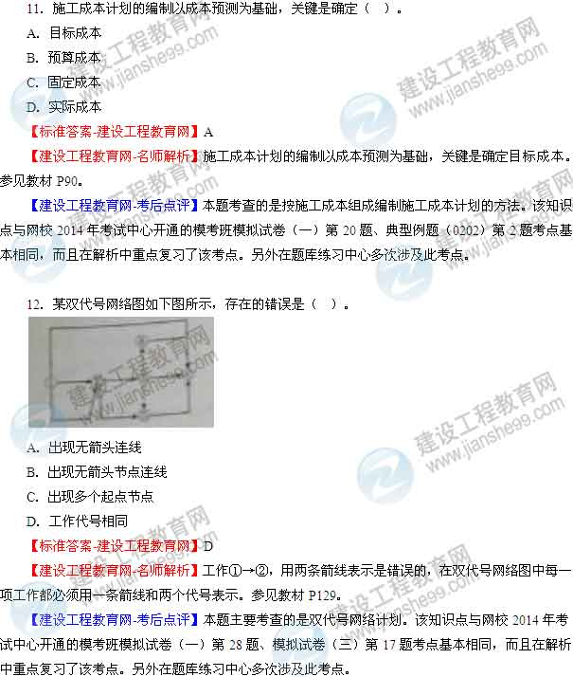
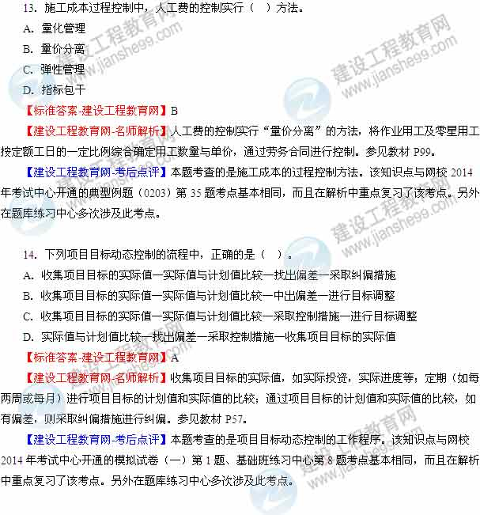
15．债务人不转移对拥有财产的占有，将该财产作为债权的担保；债务人不履行债务时，债权人有权依法将该财产折价或者拍卖，变卖该财产的价款中优先受偿。这种担保方式是（ ）担保。
A．保证
B．质押
C．抵押
D．留置
【标准答案-建设工程教育网】C
【建设工程教育网-名师解析】抵押是指债务人或者第三人不转移对所拥有财产的占有，将该财产作为债权的担保。债务人不履行债务时，债权人有权依法从将该财产折价或者拍卖、变卖该财产的价款中优先受偿。参见教材P317。
【建设工程教育网-考后点评】本题考查的是担保的方式。网校2014年基础班中讲解了该知识点。

16．一般来说，沟通者的沟通能力包含（ ）。
A．表达能力、争辩能力、倾听能力和设计能力
B．思维能力、表达能力、倾听能力和说服能力
C．思维能力、表达能力、把控能力和说服能力
D．想象能力、表达能力、说服能力和设计能力
【标准答案-建设工程教育网】A
【建设工程教育网-名师解析】沟通能力包含着表达能力、争辩能力、倾听能力和设计能力（形象设计、动作设计、环境设计）。参见教材P66。
【建设工程教育网-考后点评】本题考查的是沟通能力。网校2014年基础班中讲解了该知识点。
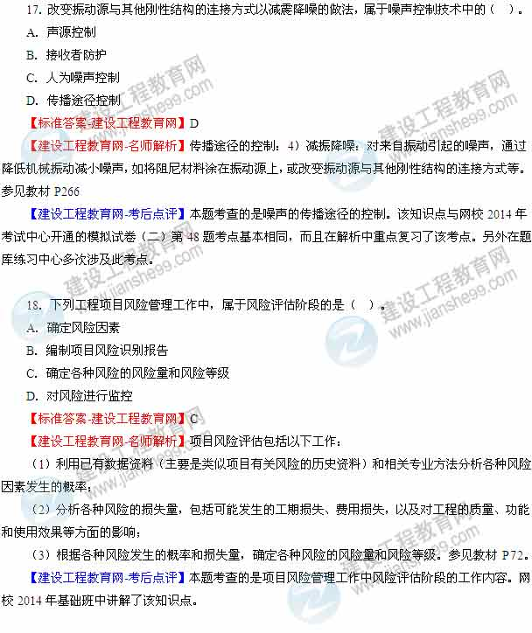
19．关于施工安全技术措施要求和内容的说法，正确的是（ ）。
A．可根据工程进展需要实时编制
B．应在安全技术措施中抄录制度性规定
C．结构复杂的重点工程应编制专项工程施工安全技术措施
D．小规模工程的安全技术措施中可不包含施工总平面图
【标准答案-建设工程教育网】C
【建设工程教育网-名师解析】结构复杂，危险性大、特性较多的分部分项工程，应编制专项施工方案和安全措施。参见教材P243。
【建设工程教育网-考后点评】本题考查的是施工安全技术措施要求和内容。该知识点与网校2014年考试中心开通的模拟试卷（二）第53题考点基本相同，而且在解析中重点复习了该考点。另外在题库练习中心多次涉及此考点。
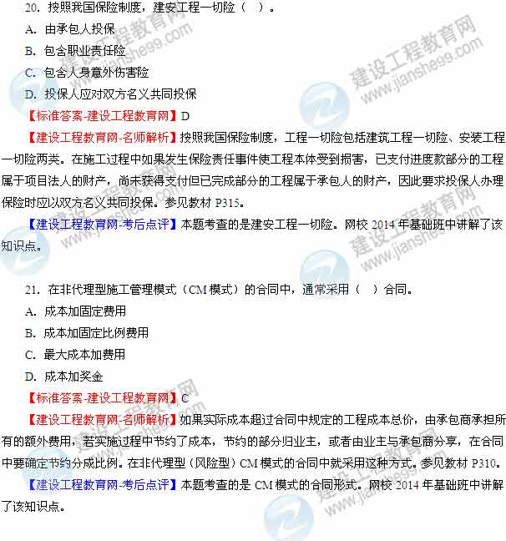
22．下列环境管理体系内容要素中，属于辅助性要素的是（ ）。
A．环境方针
B．环境因素
C．记录控制
D．内部审核
【标准答案-建设工程教育网】C
【建设工程教育网-名师解析】7个辅助性要素包括：能力、培训和意识；沟通、参与和协商；文件；文件控制；应急准备和响应；事件调查、不符合、纠正措施和预防措施；记录控制。参见教材P220。
【建设工程教育网-考后点评】本题考查的是环境管理体系内容要素中的辅助性要素。该知识点与网校2014年考试中心开通的模拟试卷（二）第47题、习题班练习中心第54题考点基本相同，而且在解析中重点复习了该考点。另外在题库练习中心多次涉及此考点。
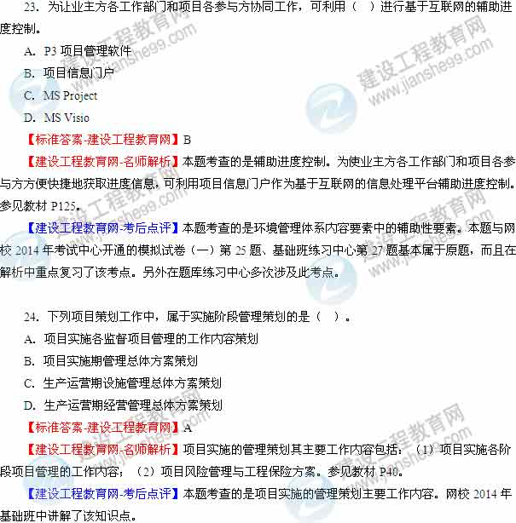
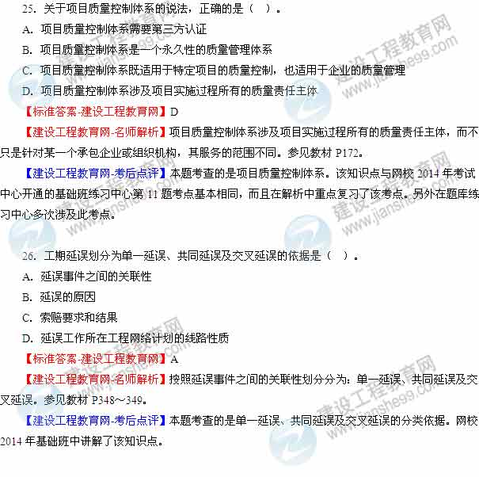
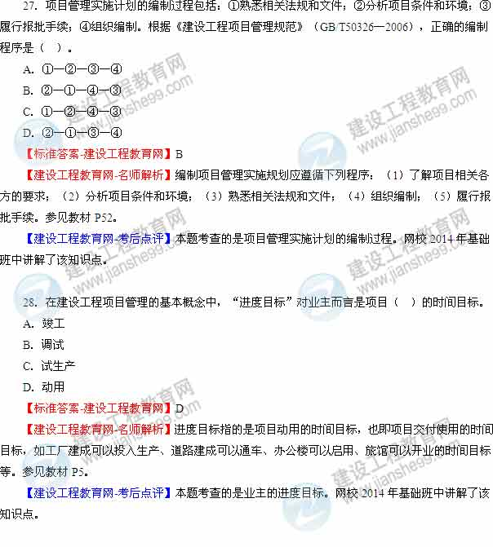
29．根据 《建筑施工组织设计规范》 （GB/T50502-2009） ， 施工组织设计应由 （ ）组织编制。
A．施工单位技术负责人
B．项目负责人
C．施工单位技术负责人
D．项目技术负责人
【标准答案-建设工程教育网】B
【建设工程教育网-名师解析】本题考查的是建筑施工组织设计的编制和审批。施工组织设计应由项目负责人主持编制，可根据需要分阶段编制和审批。参见教材P53页。
【建设工程教育网-考后点评】本题与网校题库模拟试卷二第43题、71题所考知识点类似。
30．根据《建设工程施工合同（示范文本）》（GF—2013—0201），工作缺陷责任期自（ ）起计算。
A．合同签订日期
B．竣工验收合格之日
C．实际竣工日期
D．颁发工程接收证书之日
【标准答案-建设工程教育网】C
【建设工程教育网-名师解析】缺陷责任期自实际竣工日期起计算，合同当事人应在专用合同条款约定缺陷责任期的具体期限，但该期限最长不超过24个月。参见教材P288。
【建设工程教育网-考后点评】本题考查的是缺陷责任期的起始时间。网校2014年基础班中讲解了该知识点。

31. 建设工程管理工作的核心任务是（ ）。
A．项目的目标控制
B．为项目建设的决策和实施增值
C．实现工程项目实施阶段的建设目标
D．为工程建设和使用增值
【标准答案-建设工程教育网】D
【建设工程教育网-名师解析】建设工程管理工作是一种增值服务工作，其核心任务是为工程的建设和使用增值。参见教材P3。
【建设工程教育网-考后点评】本题考查的是建设工程管理工作的核心任务。该知识点与网校2014年考试中心开通的模拟试卷（一）第17题考点基本相同，本题与典型例题（0101）第1题基本属于原题，而且在解析中重点复习了该考点。另外在题库练习中心多次涉及此考点。
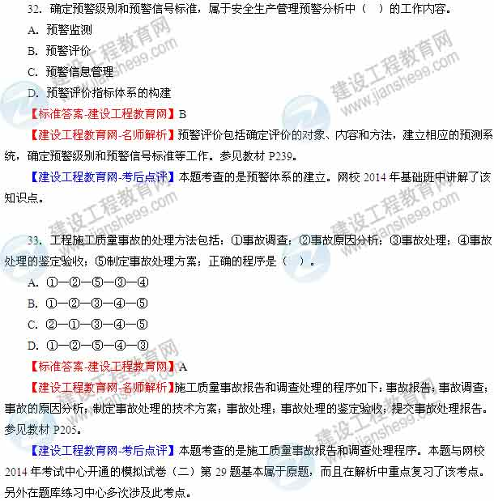
34．关于施工总承包模式与施工总承包管理模式相同之处的说法，正确的是（ ）。
A.与分包单位的合同关系相同
B.对分包单位的付款方式相同
C.业主对分包单位的选择和认可权限相同
D.对分包单位的管理责任和服务相同
【标准答案-建设工程教育网】D
【建设工程教育网-名师解析】本题考查的是施工总承包模式与施工总承包管理模式的比较。施工总承包管理单位和施工总承包单位一样，既要负责对现场施工的总体管理和协调，也要负责向分包人提供相应的配合施工的服务。参见教材P46。
【建设工程教育网-考后点评】本题与网校题库历年真题详解与专家预测试卷第一部分第1题、第40题，典型例题（0102）第29、51题所考察的知识点相同。
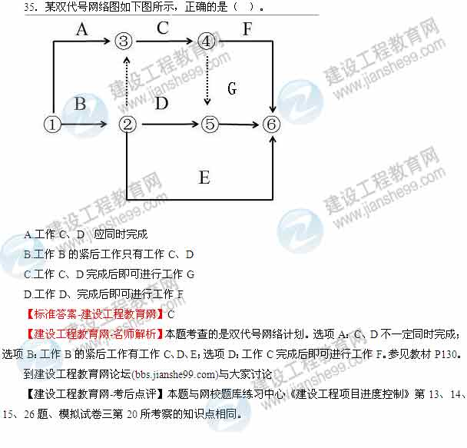
36.关于施工成本控制的说法，正确的是（ ）。
A.施工成本管理体系由社会有关组织进行评审和认证
B.要做好施工成本的过程控制，必须制定规范化的过程控制程序
C.管理行为控制程序是进行成本过程控制的重点
D.管理行为控制程序和指标控制程序是相互独立的
【标准答案-建设工程教育网】B
【建设工程教育网-名师解析】本题考查的是施工成本控制。要做好施工成本的过程控制，必须制定规范化的过程控制程序。参见教材P97。
【建设工程教育网-考后点评】本题与网校题库模拟试卷二第76题、历年真题详解与专家预测试卷第一部分第73题所考察的知识点相同。

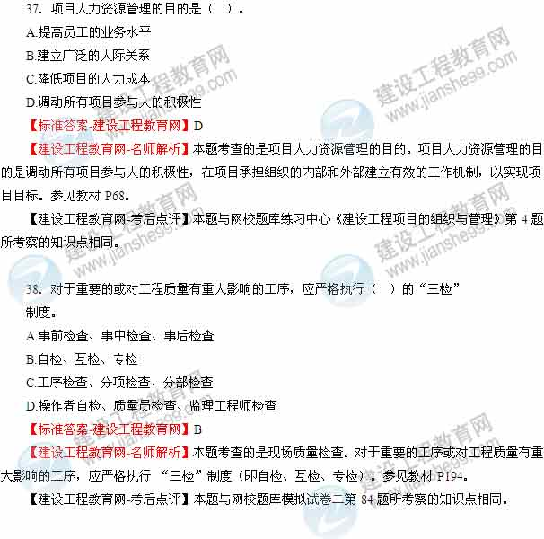
39．关于工作流程组织的说法，正确的是（ ）。
A.同一项目不同参与方都有工程流程组织任务
B.工程流程组织不包括物质流程组织
C.一个工作流程图只能有一个项目参与方
D.一项管理工作只能有一个工作流程图
【标准答案-建设工程教育网】A
【建设工程教育网-名师解析】本题考查的是工作流程组织。业主方和项目各参与方，如工程管理咨询单位、设计单位、施工单位和供货单位等都有各自的工作流程组织的任务。参见教材P34。
【建设工程教育网-考后点评】本题与网校题库模拟试卷一第5题、模拟试卷二第3所考察的知识点相同。
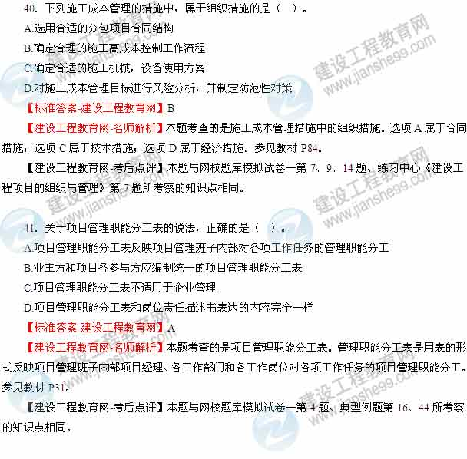
42．项目投资的动态控制中，相对于工程合同价，可作为投资计划值的是（ ）。
A．工程预算
B．工程支付款
C．工程决算
D．项目估算
【标准答案-建设工程教育网】A
【建设工程教育网-名师解析】相对于工程预算而言，工程概算是投资的计划值；相对于工程合同价，则工程概算和工程预算都可作为投资的计划值等。参见教材P60。
【建设工程教育网-考后点评】本题主要考查的是动态控制在投资控制中的应用。网校2014年基础班中讲解了该知识点。

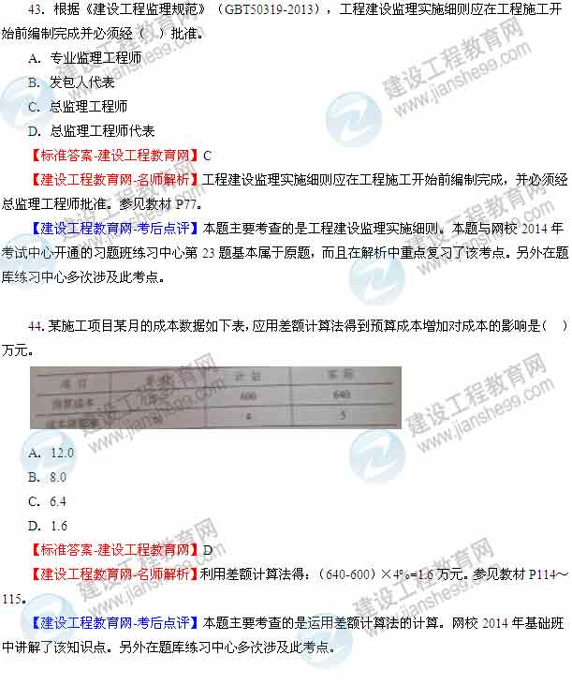
45．某土方工程合同约定，合同工期为60天，工程量增减超过15%时，承包商可提出变更。实施中因业主提供的地质资料不实，导致工程量由3200m³增加到4800m³，则承包商可索赔工期（ ）天。
A．0
B．16.5
C．21
D．30
【标准答案-建设工程教育网】C
【建设工程教育网-名师解析】（4800-3200）/3200=50%＞15%，需要变更。可以索赔的天数=（4800-3200×1.15）/（3200/60）=21天。
【建设工程教育网-考后点评】本题主要考查的是工期索赔的计算。网校2014年基础班中讲解了该知识点。另外在题库练习中心多次涉及此考点。
46．关于单代号搭接网络计划时距的说法，正确的是（ ）。
A．时距是某工作具有的特殊时间参数
B．相邻工作间只能有一种时距的限制
C．时距一般标注在箭头的上方
D．时距是时间间隔的特殊形式
【标准答案-建设工程教育网】C
【建设工程教育网-名师解析】本题考查的是单代号搭接网络计划。时距的种类有四类：STS，STF，FTF，FTS。一般标注在箭头的上方。参见教材P136。
【建设工程教育网-考后点评】本题与网校题库模拟试卷一第77题、模拟试卷三第20所考察的知识点相同。
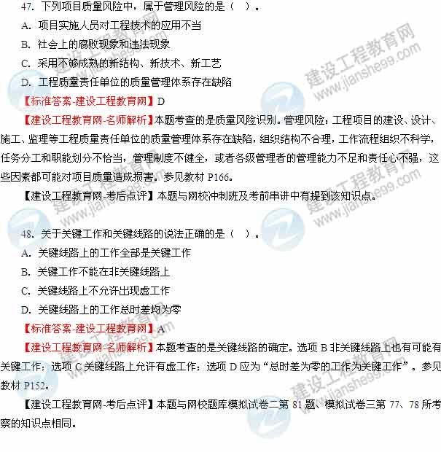
49．根据政府对工程项目质量监督的要求，项目的工程质量监督档案应按（ ）建立。
A．建设项目
B．单项工程
C．分部工程
D．单位工程
【标准答案-建设工程教育网】D
【建设工程教育网-名师解析】本题考查的是政府对工程项目质量监督程序。项目工程质量监督档案按单位工程建立。参见教材P216。
【建设工程教育网-考后点评】本题与网校题库模拟试卷一第39、88题所考察的知识点相同。
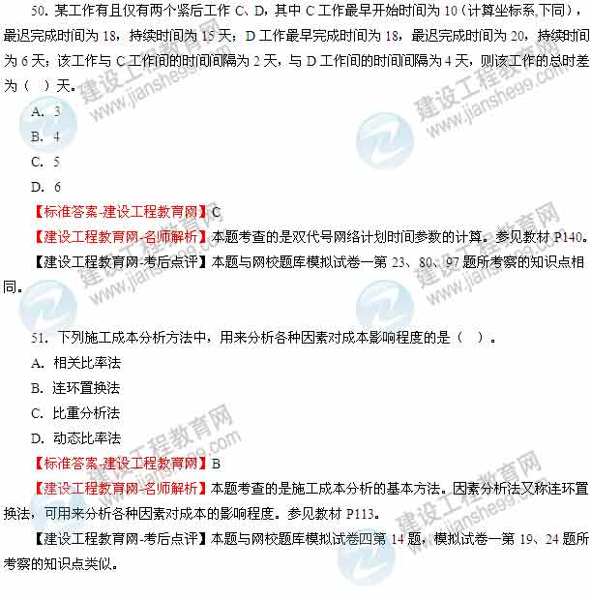
52．建设工程项目总承包方项目管理工作涉及（ ）的全过程。
A．决策阶段
B．实施阶段
C．使用阶段
D．全寿命周期
【标准答案-建设工程教育网】B
【建设工程教育网-名师解析】本题考查的是项目总承包方项目管理的目标。项目总承包方项目管理工作涉及项目实施阶段的全过程，即设计前的准备阶段、设计阶段、施工阶段、动用前准备阶段和保修期。参见教材P14。
【建设工程教育网-考后点评】本题与网校题库模拟试卷四第3题，模拟试卷三第71题、模拟试卷一第76题所考察的知识点类似。
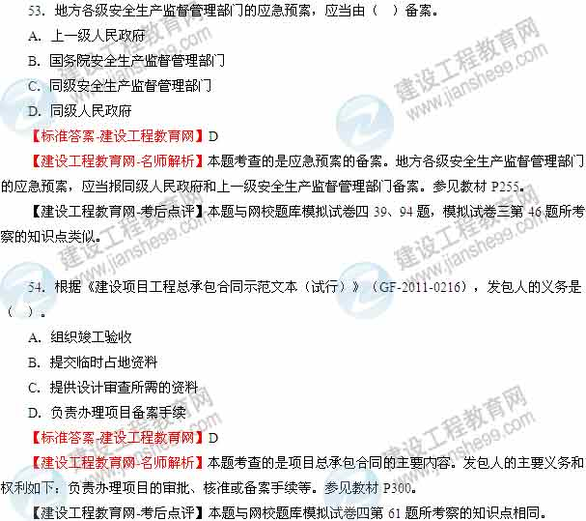
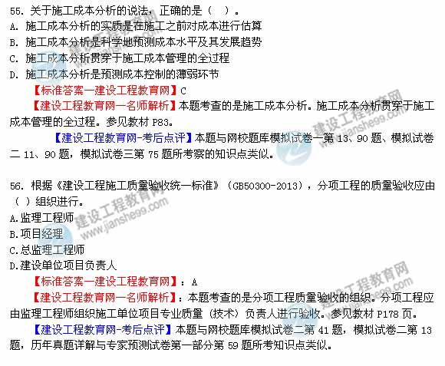
57. 根据FIDIC《施工合同条件》，对投标书中明显数字计算错误的修正，正确的是（ ）。
A．业主应征求投标人意见后才能进行评标
B．当总价和单价计算结果不一致时，以总价为准调整单价
C．当总价和单价计算结果不一致时，以单价为准调整总价
D．投标人有一次修改报价的机会
【标准答案—建设工程教育网】C
【建设工程教育网—名师解析】本题考查的是单价合同的运用。单价合同的特点是单价优先，例如FIDIC土木工程施工合同中，业主给出的工程量清单表中的数字是参考数字，而实际工程款则按实际完成的工程量和合同中确定的单价计算。虽然在投标报价、评标以及签订合同中，人们常常注重总价格，但在工程款结算中单价优先，对于投标书中明显的数字计算错误，业主有权力先作修改再评标，当总价和单价的计算结果不一致时，以单价为准调整总价。参见教材P306。
【建设工程教育网-考后点评】本题与模拟试卷三62题所考察的知识点完全一致。
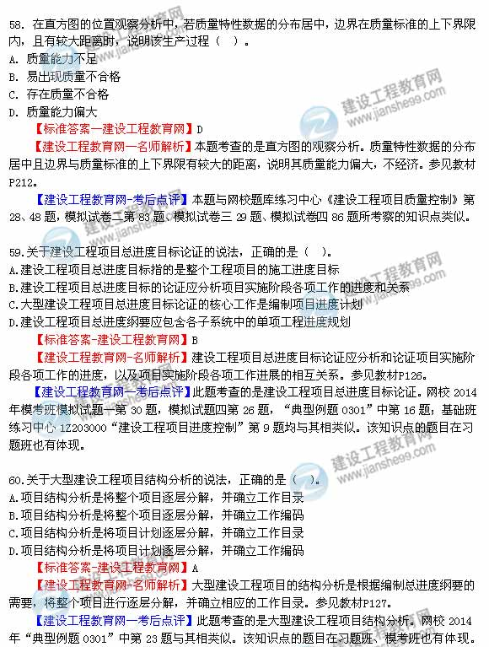
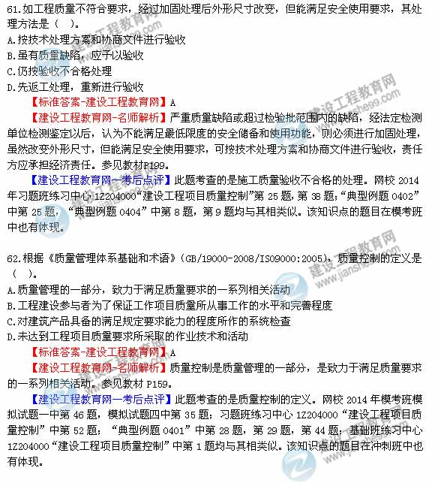
63.下列施工企业作业质量控制点中，属于“待检点”的是（ ）。
A.隐蔽工程
B.重要部位
C.特种作业
D.专门工艺
【标准答案-建设工程教育网】A
【建设工程教育网-名师解析】凡属“待检点”的施工作业，如隐蔽工程等，施工方必须在完成施工质量自检的基础上，提前通知项目监埋机构进行检查验收。参见教材P186。
【建设工程教育网—考后点评】此题考查的是质量控制点的管理。网校2014年基础班1Z204032“施工质量计划的内容与编制方法”中讲解了此知识点。该知识点的题目在习题班、模考班中也有体现。
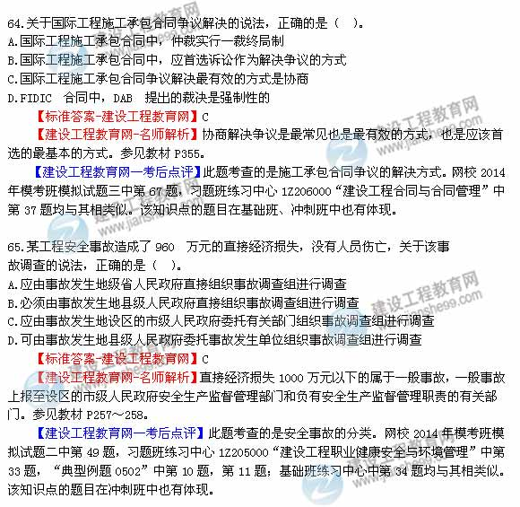
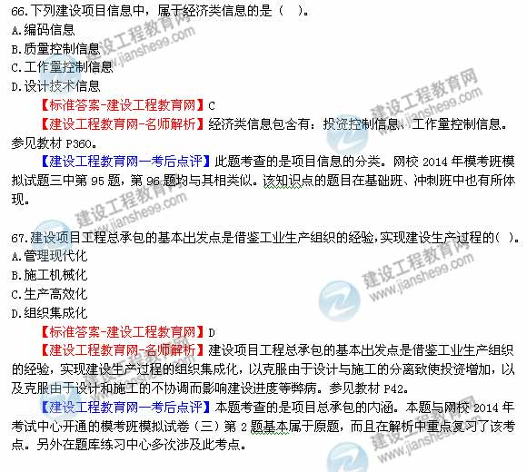
68. 投标人根据招标文件在约定期限内向招标人提交投标文件的行为，称为
（ ）。
A.要约
B.承诺
C.要约邀请
D.合同生效
【标准答案-建设工程教育网】A
【建设工程教育网-名师解析】招标人通过媒体发布招标公告，或向符合条件的投标人发出招标邀请，为要约邀请；投标人根据招标文件内容在约定的期限内向招标人提交投标文件，为要约；招标人通过评标确定中标人，发出中标通知书，为承诺；招标人和中标人按照中标通知书、招标文件和中标人的投标文件等订立书面合同时，合同成立并生效。参见教材P277。
【建设工程教育网—考后点评】本题考查的是合同订立的程序。该知识点与网校2014年考试中心开通的习题班练习中心第5题、第8题考点基本相同，而且在解析中重点复习了该考点。另外在题库练习中心多次涉及此考点。
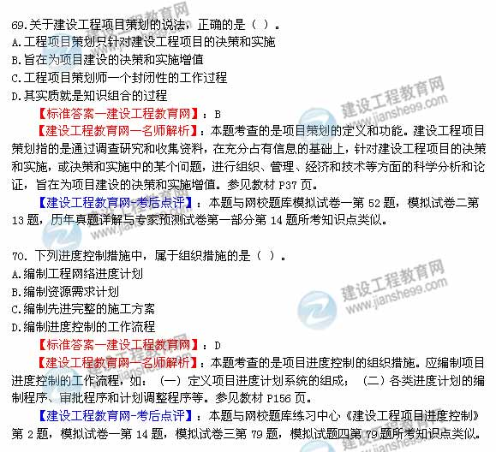
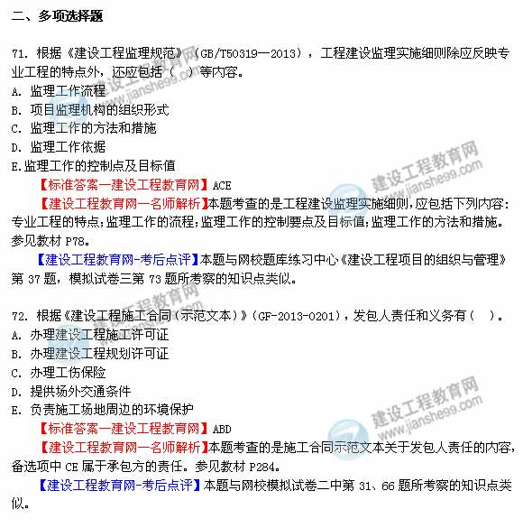
73. 单位工程竣工成本分析的内容包括（ ）。
A．专项成本分析
B．竣工成本分析
C．成本总量构成比例分析
D．主要资源节超对比分析
E.主要技术节约措施及经济效果分析
【标准答案—建设工程教育网】BDE
【建设工程教育网—名师解析】本题考查的是单位工程竣工成本分析，应包括以下3方面内容：( 1 ) 竣工成本分析；( 2) 主要资源节超对比分析；( 3 ) 主要技术节约措施及经济效果分析。参见教材P118。
【建设工程教育网-考后点评】本题与网校模拟试卷一中第80、81题以及模拟试卷二第16、77题，模拟试卷四14题所考察的知识点类似。
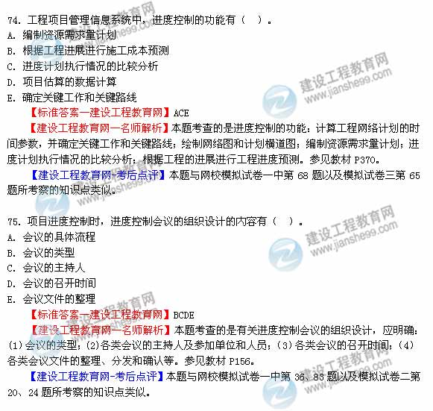
76. 对建设周期一年半以上的工程项目，采用变动总价合同时，应考虑引起价格变化的因素有（ ）。
A．银行利率的调整
B．材料费的上涨
C．人工工资的上涨
D．国家政策改变引起的工程费用上涨
E. 设计变更引起的费用变化
【标准答案—建设工程教育网】BCD
【建设工程教育网—名师解析】本题考查的是对建设周期一年半以上的工程项目，则应考虑下列因素引起的价格变化问题：劳务工资以及材料费用的上涨；其他影响工程造价的因素，如运输费、燃料费、电力等价格的变化；外汇汇率的不稳定；国家或者省、市立法的改变引起的工程费用的上涨。参见教材P308。
【建设工程教育网-考后点评】本题与网校模拟试卷二中第69题以及模拟试卷四第55题所考察的知识点类似。
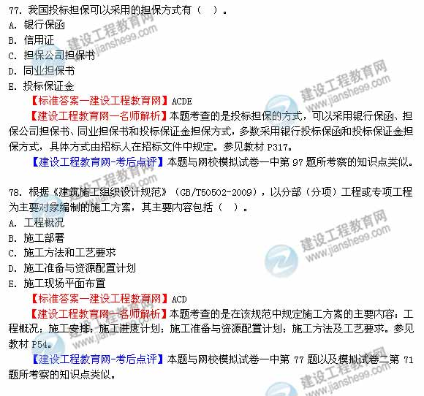
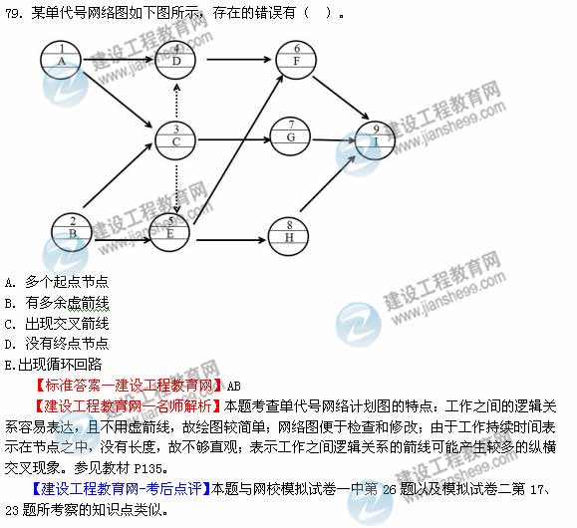
80. 施工单位向建设单位申请工程验收的条件包括（ ）。
A．完成设计和合同约定的各项内容
B．有完整的技术档案和施工管理资料
C．有施工单位签署的工程保修书
D．有工程质量监督机构的审核意见
E．有勘察、设计、施工、监理等单位分别签署的质量合格文件
【标准答案—建设工程教育网】ABCE
【建设工程教育网—名师解析】本题考查的是申请工程竣工验收的条件。（1）完成建设工程设计和合同约定的各项内容；（2）有完整的技术档案和施工管理资料；（3）有工程使用的主要建筑材料、构配件和设备的进场试验报告；（4）有工程勘察、设计、施工、工程监理等单位分别签署的质量合格文件；（5）有施工单位签署的工程保修书。参见教材P201。
【建设工程教育网-考后点评】本题与网校模拟试卷一中第78题以及习题练习中心《建设工程项目质量控制》第39、41题所考察的知识点类似。
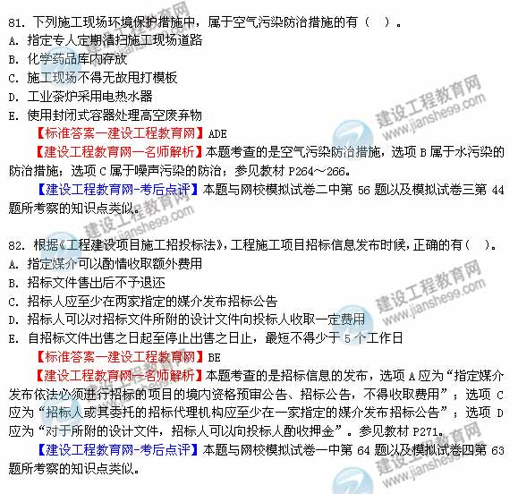
83. 根据《建设项目工程总承包管理规范》（GB/T50358—2005），工程总承包项目管理的主要内容包括（ ）。
A．任命项目经理，组建项目部
B．实施设计管理
C．实施采购管理
D．进行项目可行性研究并报批
E.进行项目范围管理
【标准答案—建设工程教育网】ABCE
【建设工程教育网—名师解析】本题考查的是工程总承包项目管理的主要内容，应包括：任命项目经理，组建项目部，进行项目策划并编制项目计划；实施设计管理，采购管理，施工管理，试运行管理；进行项目范围管理，进度管理，费用管理，设备材料管理，资金管理，质量管理，安全、职业健康和环境管理，人力资源管理，风险管理，沟通与信息管理，合同管理，现场管理，项目收尾等。” 参见教材P15。
【建设工程教育网-考后点评】本题与网校模拟试卷一中第79题、第86题以及练习中心《建设工程项目的组织与管理》第29、42题所考察的知识点类似。
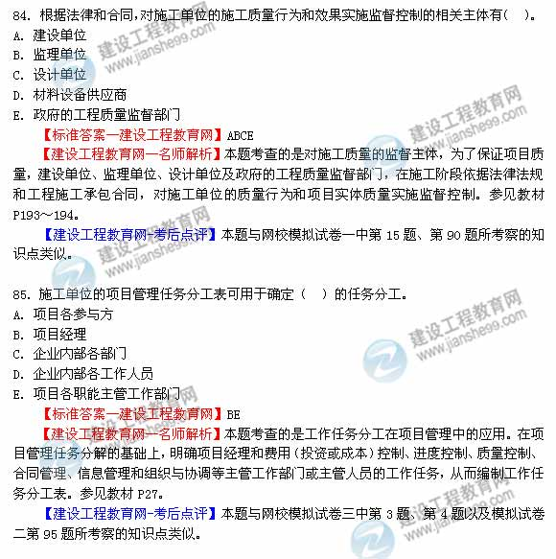
86.下列建设工程项目风险中，属于组织风险的有（ ）。
A．人身安全控制计划
B．工作流程组织
C．引起火灾和爆炸的因素
D．任务分工和管理职能分工
E．设计人员和监理工程师的能力
【标准答案—建设工程教育网】BDE
【建设工程教育网—名师解析】本题考查的是建设工程项目的风险类型。组织风险，如：组织结构模式；工作流程组织；任务分工和管理职能分工；业主方（包括代表业主利益的项目管理方）人员的构成和能力；设计人员和监理工程师的能力；承包方管理人员和一般技工的能力；施工机械操作人员的能力和经验；损失控制和安全管理人员的资历和能力等。参见教材P71。
【建设工程教育网-考后点评】本题与网校模拟试卷三中第10题所考察的知识点类似。
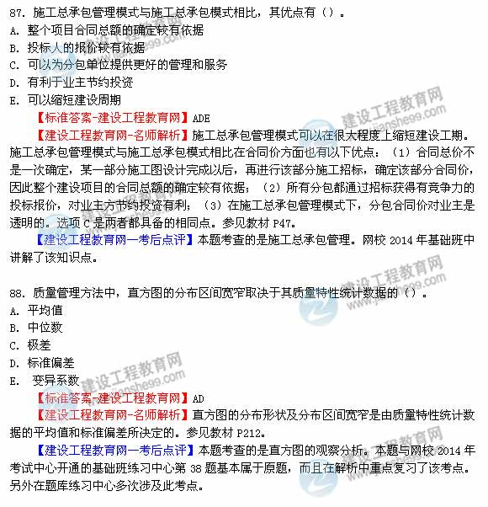
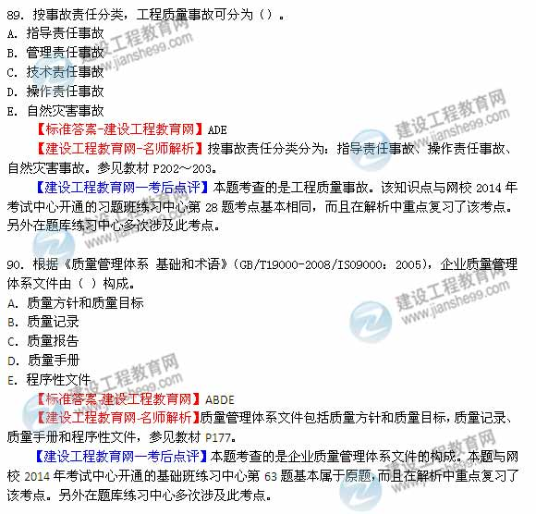
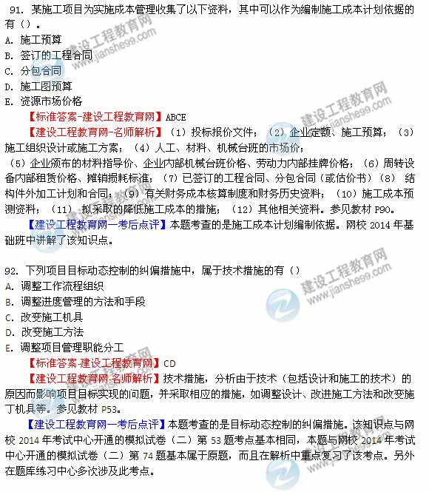
93. 下列工程变更情况中，应由业主承担责任的有（）
A．不可抗力导致的设计修改
B．环境变化导致的设计修改
C．原设计错误导致的设计修改
D．政府部门要求导致的设计修改
E．施工方案出现错误导致的设计修改
【标准答案-建设工程教育网】ABCD
【建设工程教育网-名师解析】由于业主要求、政府部门要求、环境变化、不可抗力、原设计错误等导致的设计修改，应该由业主承担责任。由此所造成的施丁方案的变更以及工期的延长和费用的增加应该向业主索赔。参见教材P327。
【建设工程教育网—考后点评】本题考查的是工程变更的责任分析与补偿要求。网校2014年基础班中讲解了该知识点。
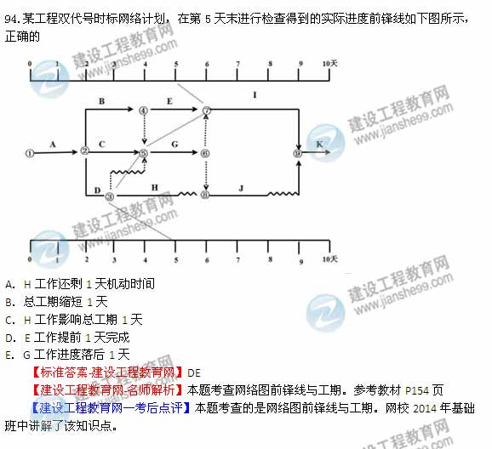
95. 根据《建设工程项目管理规范》(GB/T50326—2006),项目经理的职责有（ ）。
A.主持编制项目管理实施规划
B.对资源进行动态管理
C.进行授权范围内的利益分配
D.主持项目经理部工作
E.在授权范围内协调与项目有关的内外部关系
【标准答案-建设工程教育网】ABC
【建设工程教育网-名师解析】项目经理应履行下列职责：
（1）项目管理目标责任书规定的职责；
（2）主持编制项目管理实施规划，并对项目目标进行系统管理；
（3）对资源进行动态管理；
（4）建立各种专业管理体系，并组织实施；
（5）进行授权范围内的利益分配；
（6）收集工程资料，准备结算资料，参与工程竣工验收；
（7）接受审计，处理项目经理部解体的善后工作；
（8）协助组织进行项目的检查、鉴定和评奖申报工作。参见教材P63。
【建设工程教育网—考后点评】本题考查的是项目经理的职责。网校2014年基础班中讲解了该知识点。
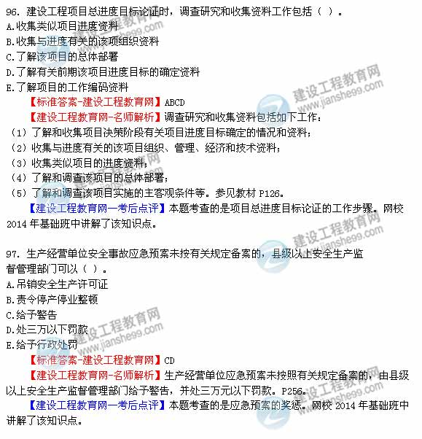
98. 根据《建设工程施工合同（示范文本）》（GF-2013-0201），合同文本由（ ）
组成。
A.通用合同条款
B.合同协议书
C.标准和技术规范
D.专用合同条款
E.中标通知书
【标准答案-建设工程教育网】ABD
【建设工程教育网-名师解析】各种施工合同示范文本一般都由以下3部分组成：（1）协议书；（2）通用条款；（3）专用条款。参见教材P280。
【建设工程教育网—考后点评】本题考查的是施工承包合同文件。网校2014年基础班中讲解了该知识点。
